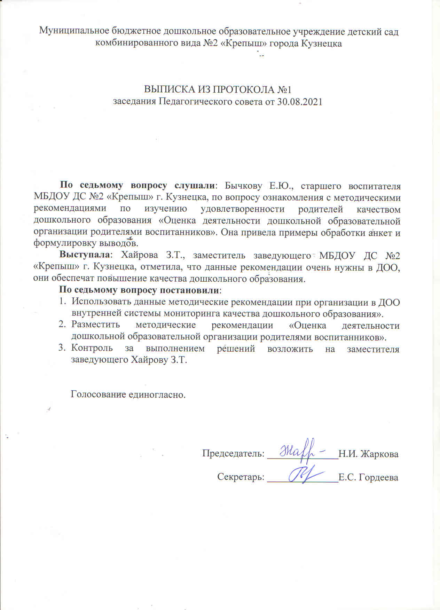
Приложение № 1
Методические рекомендации по изучению
удовлетворенности родителей качеством дошкольного образования

«Оценка деятельности дошкольной образовательной организации родителями воспитанников»

Система мониторинга качества дошкольного образования ориентирована на выявление степени удовлетворенности родителей (законных представителей) воспитанников ДОО качеством дошкольного образования, участия семьи в образовательной деятельности и индивидуальную поддержку семьи в воспитании детей.
Проводить анкетирование следует один раз в году перед подготовкой отчёта о самообследовании деятельности ДОО. Каждому родителю (законному представителю) предлагается анонимная анкета. Информацию о цели анкеты можно довести до сведения родителей (законных представителей) лично или на родительском собрании. Полученные данные позволят сотрудникам дошкольной образовательной организации выявить сильные и слабые стороны своей деятельности и осуществить ее возможные улучшения.

«Анкета родителей воспитанников ДОО» Уважаемые родители!
Просим вас заполнить анкету, ответы на вопросы которой позволят получить, возможно, более полную информацию о деятельности дошкольной образовательной организации.

Анкета анонимная.

Мы будем очень признательны, если вы вернете ее заполненной к

Большое спасибо за помощь.

Заведующий ДОО

Как долго ваш ребенок (дети) посещает дошкольную образовательную организацию? Отметьте одно из нижеследующих:
Менее 6 месяцев.
От 6 месяцев до года. От 1 года до 2 лет.
Более 2 лет.

Сколько лет вашему ребенку (детям)?
Просим оценить предложенные показатели по 3-балльной шкале:

«2» - показатель реализуется в ДОО в полном объеме (на высоком уровне);
«1» - показатель реализуется в ДОО частично (есть резервы или недостатки при реализации) (достаточный уровень);
«0» - показатель не реализуется в ДОО (практически не выполняется или отсутствует полностью) (критический уровень).

№ п\п | Показатели | Баллы 0-1-2
Удовлетворенность семьи образовательными услугами
1. | Сотрудники ДОО информируют о режиме работы дошкольной образовательной организации (часах работы, праздниках, нерабочих  днях).
2. | Сотрудники ДОО информируют об условиях обеспечения и сохранения  здоровья детей.
3. | Сотрудники ДОО информируют о питании детей в ДОО.
4. | В ДОО проводится специальная работа по адаптации детей (беседа с  родителями, возможность их нахождения в группе в первые дни посещения ребенком ДОО и т.д.).
5. | Вас лично удовлетворяет присмотр и уход, который получает Ваш  ребенок в ДОО.
6. | Вас лично удовлетворяет процесс организации образовательной  деятельности в ДОО.
7. | Вас лично удовлетворяет система оздоровительной работы в ДОО.
8. | Вы лично чувствуете, что сотрудники ДОО доброжелательно относятся к  вам и вашему ребенку.
9. | Наличие на официальном сайте ДОО разделов по взаимодействию ДОО с семьей: страницы для родителей, постоянно действующего форума для родителей; механизмы информирования родителей о проводимых  мероприятиях и т.п.;
10. | Сотрудники ДОО интересуются, насколько их деятельность удовлетворяет родителей (беседы, анкетирование и т.п.).
11. | Вас устраивает материальная база ДОО.
Участие семьи в образовательной деятельности
12. | Воспитатели обсуждают с родителями различные вопросы, касающиеся  пребывания ребенка в ДОО (распорядок дня, питание, гигиенические процедур и т. п.).
13. | Родители имеют возможность присутствовать в группе, участвовать в  различных мероприятиях вместе с детьми.
14. | Педагоги ДОО информируют о целях и задачах ДОО по социально-  коммуникативному, познавательному, речевому, художественно- эстетическому, физическому развитию ребенка.
15. | Родители получают информацию о ежедневных событиях в группе  (информационный стенд, устные сообщения сотрудников и т.д.).
16. | Администрация и педагоги прислушиваются к родительскому мнению и  учитывают его при планировании деятельности ДОО.
17. | ДОО организует мероприятия с участием родителей (образовательные проекты, мастер-классы, спортивные праздники, трудовые акции,  родительские собрания и т.п.)
Индивидуальная поддержка развития детей в семье
18. | Родители имеют возможность обсудить вместе с сотрудниками ДОО  успехи детей.
19. | Педагоги учитывают индивидуальные особенности вашего ребенка при организации взаимодействия с ним.
20. | Знакомят ли вас с результатами педагогической диагностики,

психологической диагностики?
ИТОГО

Если хотите, пожалуйста, добавьте любые комментарии о деятельности дошкольной образовательной организации и возможных изменениях в ней.
Дата

Спасибо за сотрудничество!

Обработка анкеты. Примерные выводы Анкета для родителей ДОО
Изучение удовлетворенности родителей качеством дошкольного образования

Ключ к обработке анкеты:
Уровень удовлетворенности родителей качеством дошкольного образования в ДОО рассчитывается по следующей формуле:

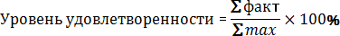
,

где в числителе дроби – суммарное количество баллов по всем показателям (столбец 2 таблицы); в знаменателе – количество показателей (столбца 1 таблицы), умноженное на два (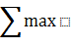 = 20х2= 40).
Обработка результатов: За 100% принимается 83 балла (показатель из
«Критериев оценки механизмов управления качеством образования в субъектах РФ» раздел 2.4. «Система мониторинга качества дошкольного образования»).
- 81-100% (до 83 баллов) — высокий уровень;
- 35–80% (до 66 баллов) — достаточный уровень;
- 0- 34% (до 28 баллов) — критический уровень.

Примерные выводы:

ИТОГОВЫЙ ЛИСТ ПО АНКЕТАМ РОДИТЕЛЕЙ:

Общее количество розданных анкет _ Общее количество заполненных анкет _
% незаполненных анкет
С целью получения более полного анализа степени удовлетворенности родителями (законными представителями) воспитанников ДОО качеством дошкольного образования в ДОО были опрошены родители/законные представители и проанализированы ответы (количество возрастных групп).

Всего было опрошено (количество родителей (законных представителей) воспитанников ДОО, что составило _ % от общего количества списочного состава воспитанников ДОО.
Процент респондент может указывать на то, что родители удовлетворены/не удовлетворены качеством дошкольного образования в ДОО.
При анализе анкетирования выявлено следующее:
% опрошенных показывают оптимальный уровень удовлетворенности качеством дошкольного образования в ДОО.
Оценка и отслеживание динамики количества родителей (законных представителей) воспитанников ДОО, принявших участие в мероприятиях позволяет прогнозировать качество взаимодействия ДОО с семьей.
Увеличение доли родителей (законных представителей) воспитанников ДОО, принявших участие в мероприятиях относительно общего количества родителей воспитанников позволяет признать эффективным данное направление деятельности ДОО.
В тоже время, сохранение (в случае значения 59 %) или уменьшение значения требуют анализа причин, обуславливающих эти проблемы, и внесение изменений, предусматривающих совершенствование взаимодействия ДОО с семьей.
Проанализировав комментарии о деятельности дошкольной образовательной организации и возможных изменениях в ней, можно сделать следующие выводы: из всех проблем ДОО на первый план, родители (законные представители) воспитанников ДОО ставят …
Вопросы, которые родители (законные представители) воспитанников ДОО оценили на «0» баллов необходимо вынести на дополнительное анкетирование, чтобы наиболее полно изучить потребность родителей (законных представителей) воспитанников ДОО, выявить конкретные недостатки, и в дальнейшем планировать деятельность по улучшению того и иного направления в ДОО.
Рекомендации педагогам.
Планировать мероприятия для родителей (законных представителей) воспитанников ДОО с целью подачи полной и своевременной информации о направлениях деятельности ДОО.
Ввести в педагогическую деятельность по запросу родителей (законных представителей) воспитанников ДОО совместные проекты по благоустройству здания и территории детского сада.
Рекомендации родителям.
Проявлять активную позицию в вопросах планирования деятельности ДОО, принимая активное участие в совместных мероприятиях детского сада.

